ЧЕЛЯБИНСКАЯ ОБЛАСТЬ

АДМИНИСТРАЦИЯ
ЗЛАТОУСТОВСКОГО ГОРОДСКОГО ОКРУГА
ПОСТАНОВЛЕНИЕ

12.09.2024 г. | № | 249-П/АДМ
г.Златоуст
О внесении изменений
в постановление Администрации Златоустовского городского округа от 27.02.2018 г. № 85-П
«О создании территориальной психолого-медико-педагогической комиссии Златоустовского городского округа»

В целях уточнения действующего муниципального правового акта,
ПОСТАНОВЛЯЮ:
1. Приложение 1 к постановлению Администрации Златоустовского городского округа от 27.02.2018 г. № 85-П «О создании территориальной психолого-медико-педагогической комиссии Златоустовского городского округа» (в редакции от 05.06.2019 г. № 227-П, от 01.04.2020 г. № 143-П/АДМ,
от 09.11.2020 г. № 471-П/АДМ, от 22.10.2021 г. № 477-П/АДМ, от 16.12.2021 г. № 568-П/АДМ, от 18.02.2022 г. № 65-П/АДМ, от 30.09.2022 г. № 408-П/АДМ, от 07.11.2022 г. № 478-П/АДМ, от 06.06.2023 г. № 234-П/АДМ) изложить
в новой редакции (приложение).
2. Пресс-службе Администрации Златоустовского городского округа (Валова И.А.) разместить настоящее постановление на официальном сайте Златоустовского городского округа в сети «Интернет».
3. Организацию и контроль выполнения настоящего постановления возложить на заместителя Главы Златоустовского городского округа
по социальным вопросам Ширкову Н.А.

Глава  Златоустовского городского округа | 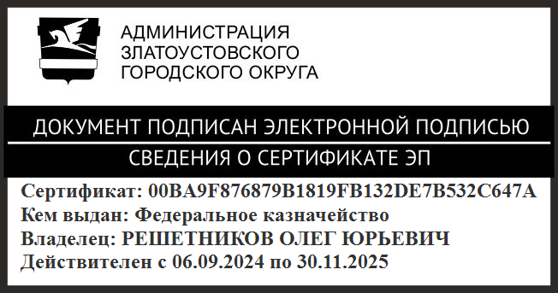 | О.Ю. Решетников

Рассылка: МКУ УОиМП, пресс-служба, прокуратура, ООВ

ПРИЛОЖЕНИЕ
Утверждено
распоряжением Администрации
Златоустовского городского округа
от 12.09.2024 г. № 249-П/АДМ

Состав
территориальной психолого-медико-педагогической комиссии
Златоустовского городского округа

Миронова С.М. | - | заместитель директора по учебно-воспитательной работе муниципального автономного общеобразовательного учреждения «Школа-интернат № 31», руководитель территориальной психолого-медико-педагогической комиссии Златоустовского городского округа
Афанасьева А.Н. | - | учитель-логопед муниципального автономного дошкольного образовательного учреждения «Детский сад компенсирующего вида № 82»
Ахметьянова А.Ф. | - | учитель-логопед муниципального бюджетного дошкольного образовательного учреждения  «Детский сад комбинированного вида № 73», член территориальной психолого-медико-педагогической комиссии Златоустовского городского округа
Алтышева А.П. | - | врач-психиатр государственного бюджетного учреждения здравоохранения «Областная психиатрическая больница № 7» (по согласованию)
Букина А.М. | - | учитель дефектолог муниципального автономного дошкольного образовательного учреждения  «Детский сад № 95», член территориальной психолого-медико-педагогической комиссии Златоустовского городского округа
Дунаева Н.В. | - | инспектор по кадрам муниципального автономного общеобразовательного учреждения «Школа-интернат  № 31», секретарь-статист территориальной психолого-медико-педагогической комиссии Златоустовского городского округа
Дурандина Е.М. | - | учитель-дефектолог муниципального бюджетного дошкольного образовательного учреждения  «Детский сад комбинированного вида № 73», член территориальной психолого-медико-педагогической комиссии Златоустовского городского округа
Козлова Е.А. | - | педагог-психолог муниципального автономного общеобразовательного учреждения «Школа-интернат  № 31», член территориальной психолого-медико-педагогической комиссии Златоустовского городского округа
Прохорова Н.Б. | - | педагог-психолог муниципального автономного дошкольного образовательного учреждения  «Детский сад компенсирующего вида № 82», член территориальной психолого-медико-педагогической комиссии Златоустовского городского округа
Юрина И.О. | - | программист муниципального автономного учреждения «Центр методического и хозяйственного обеспечения», технический специалист территориальной психолого-медико-педагогической комиссии Златоустовского городского округа

